Family Math Studio Lección 6.10 · 6.NOS.1

Dividir números mixtos
Cambiar los números mixtos a fracciones impropias y luego dividir.
Nombre Fecha

La chispa de hoy
Un sendero de caminata del barrio mide 3 1/2 millas. Un voluntario lo marca en secciones de 1/4 de milla cada una. ¿Cuántas secciones tiene el sendero? Primero adivina: ¿más de 10 secciones o menos?
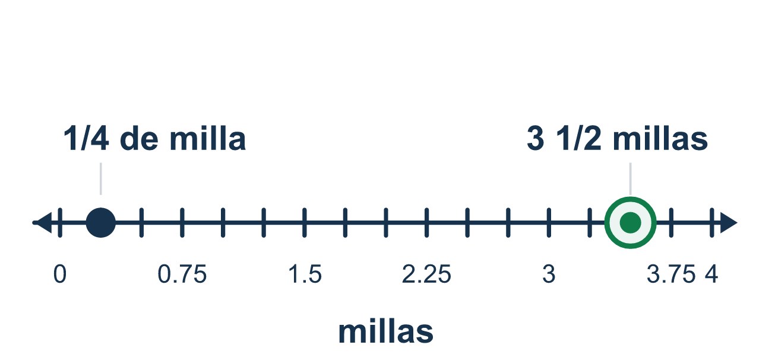
Nuestro modelo de clase: convertir primero, luego mantener, cambiar, invertir

Inténtalo
Resuélvelo en papel. Escribe una respuesta en cada línea.
- Escribe 2 1/3 como fracción impropia.
A. 21/3 B. 7/3 C. 6/3 D. 5/3
Mi respuesta
- Escribe 11/4 como número mixto.
A. 2 3/4 B. 3 1/4 C. 2 1/4 D. 11 1/4
Mi respuesta
- ¿Cuál es el recíproco de 5/2?
A. 5/2 B. 2 1/2 C. 2/5
Mi respuesta
- Halla 1 1/2 ÷ 1/4.
A. 3/8 B. 2 C. 5 1/2 D. 6
Mi respuesta
- Halla 3 1/2 ÷ 1 3/4.
A. 6 1/8 B. 2 C. 5 1/4 D. 1/2
Mi respuesta
- Una tabla de 4 1/2 pies se corta en piezas de 3/4 de pie cada una. ¿Cuántas piezas salen?
A. 3 3/8 B. 5 1/4 C. 6 D. 1 1/2
Mi respuesta

Conversen
¿Cuántas mitades hay en los 3 enteros de 3 1/2?

Misión en casa
Busquen una regla. Midan un lápiz hasta la media pulgada más cercana. Pregunten: ¿cuántas piezas de 1/2 pulgada saldrían? Primero adivinen y luego cuenten las mitades en la regla.

Si se atoran, pregunten
- Antes de dividir, ¿cambiamos el número mixto en una fracción?
- Para convertir, multiplica el entero por el de abajo, luego suma el de arriba. ¿Qué obtenemos?
- Ahora, ¿qué fracción volteamos para dividir?

Hazlo en pantalla

Escanea o escribe el enlace. La misma lección, con pistas. eduwonderlab.com/lessons/6-10/homework.html
¿Cómo te sentiste? (opcional) ☐ Difícil ☐ Voy mejorando ☐ Lo entendí

Family Math Studio · Para adultos Lección 6.10 · 6.NOS.1

Respuestas y notas para conversar
Dividir números mixtos

Lo que aprende tu estudiante
Esta noche dividimos números mixtos, como 3 1/2. Primero cambiamos cada número mixto en una fracción impropia, luego dividimos con Mantener, Cambiar, Invertir.

Respuestas
Pidan a su estudiante que explique antes de mirar.
- B. 7/3. 2 × 3 = 6 y 6 + 1 = 7, así que 2 1/3 = 7/3.
- A. 2 3/4. 11 ÷ 4 es 2 y sobran 3, así que 11/4 = 2 3/4.
- C. 2/5. Voltea el numerador y el denominador: el recíproco de 5/2 es 2/5.
- D. 6. 1 1/2 = 3/2, luego 3/2 × 4/1 = 12/2 = 6.
- B. 2. 3 1/2 = 7/2 y 1 3/4 = 7/4, así que 7/2 × 4/7 = 28/14 = 2.
- C. 6. 4 1/2 = 9/2 y 9/2 ÷ 3/4 = 9/2 × 4/3 = 36/6 = 6 piezas.

Conversen
¿Cuántas mitades hay en los 3 enteros de 3 1/2?

Cuando se atoren, pregunten
- Antes de dividir, ¿cambiamos el número mixto en una fracción?
- Para convertir, multiplica el entero por el de abajo, luego suma el de arriba. ¿Qué obtenemos?
- Ahora, ¿qué fracción volteamos para dividir?

Eviten decir
- Divide los números enteros y las fracciones por separado.
- Al convertir, multiplica pero olvida sumar el número de arriba.
- Puedes dividir un número mixto sin cambiarlo primero.

Misión en casa
Busquen una regla. Midan un lápiz hasta la media pulgada más cercana. Pregunten: ¿cuántas piezas de 1/2 pulgada saldrían? Primero adivinen y luego cuenten las mitades en la regla.

